СЕССИЯ 5

Мобильное приложение

Необходимо создать мобильное приложение, которое будет отображать публичную информацию об основных событиях и новостях. При запуске приложения первое, что видит пользователь – новости.

При отображении новостей необходимо использовать слайдер.

Используйте изображение-заглушку пока загружается новостное изображение.

При удержании элемента с новостью необходимо отображать окно с реакциями: положительной и отрицательной.

При выборе реакции на сервер отправляется запрос и происходит пересчет реакций.

При отображении событий необходимо выводить отсортировав даты добавления событий от новых к ранним.

При нажатии на звездочку должно происходить открытие окна добавления события в системный календарь телефона с заполненными полями.

Интерфейс мобильного приложения представлен ниже:

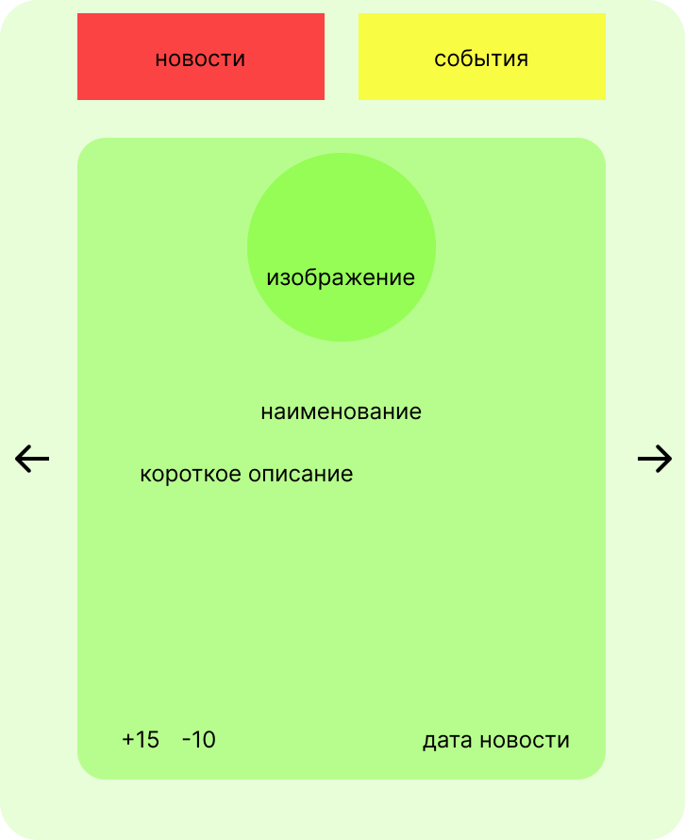 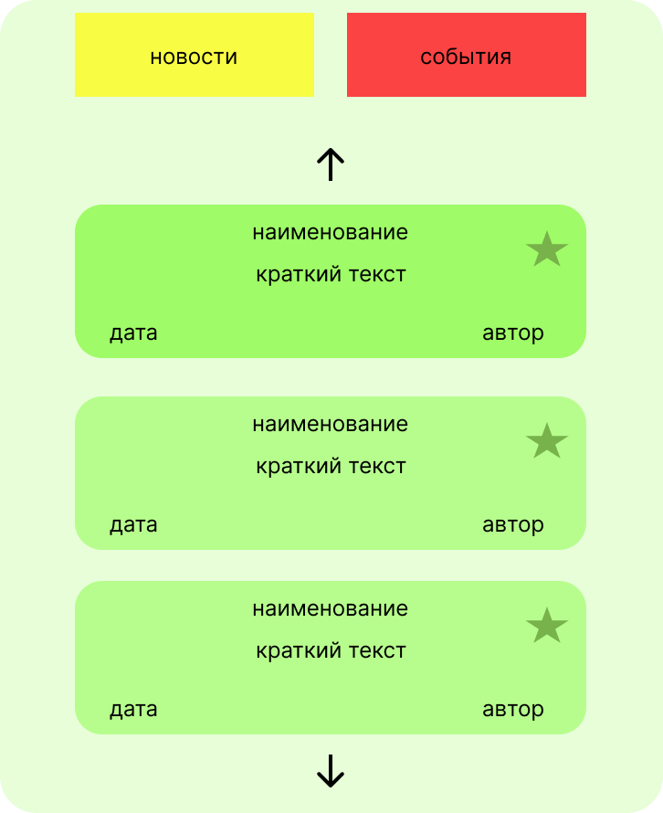

Разработка веб-приложения

Необходимо создать веб-приложение, доступное по http, которое будет отображать публичную информацию об организации, основных событиях, новостях и сотрудниках. Данное приложение будет использоваться в качестве публичного портала для сотрудников компании.

Реализация данного модуля в формате веб-приложения, даёт возможность получить максимальный балл.

Так как данный портал будет использоваться сотрудниками не только с рабочих мест, необходимо предусмотреть правильное (адаптивное) отображение на экранах с шириной 1920, 1100 и 400 пикселей.

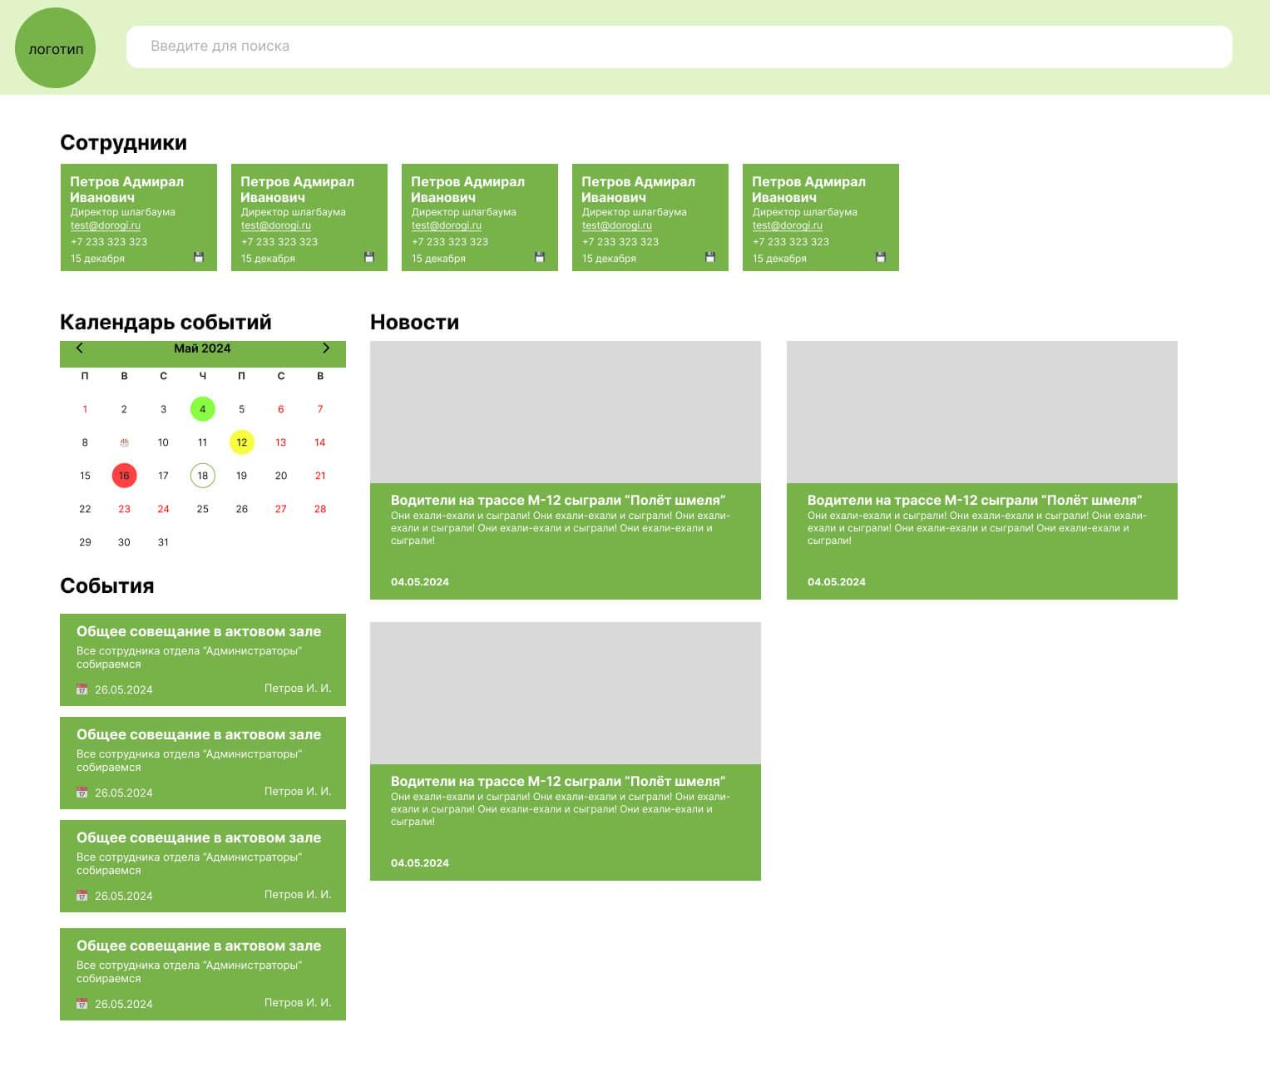

Календарь

Необходимо реализовать календарь на главной странице, на котором должны быть отображены выходные и рабочие дни, учитывая производственный календарь. Дата выходного дня должна быть выделена красным цветом.

Текущий день должен быть выделен кружочком.  
В случае если в конкретный день работник отмечает свой день рождения, то следует в ячейку календаря добавлять иконку тортика. При наведении на иконку тортика, необходимо отображать фамилии работников, у которых в день рождения в этот день.

В случае если в определенные дни присутствуют события, то ячейка этого дня должна быть окрашена по следующим правилам:

* #FC4343 (красным) - в случае если в этот день >=5 событий
* #89FC43 (зеленым) - в случае если в этот день <2 событий
* #F8FC43 (желтым) - в случае если в остальных случаях

Виджет календаря должен давать возможность пользователю пролистывать месяцы.   
Календарь должен отображаться, учитывая дни недели, с которых начинается месяц. Понедельник всегда должен быть в первом столбце, а воскресенье в последнем.

Поиск

Необходимо реализовать расширенный поиск на главной странице, который ищет информацию по всем полям в нескольких наборах данных: работники, новости, события.    
Поиск должен происходить при вводе данных и отображать результаты в соответствующих блоках на странице. Поиск должен работать без учёта регистра.

При отсутствии результатов поиска необходимо отображать соответствующее сообщение в блоке с каждым из типов объектов.

При удалении поискового запроса необходимо отображать данные в первоначальном виде.